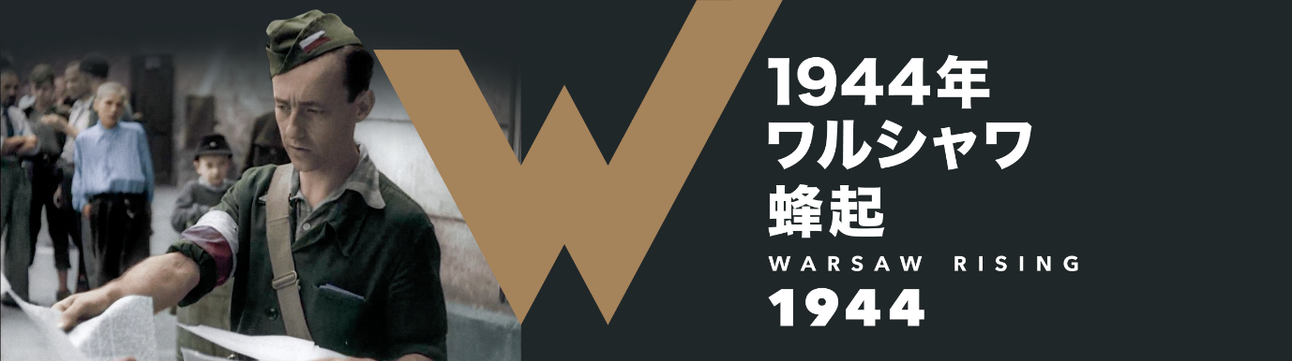
14.11.2023 r.

O Powstaniu Warszawskim w Hiroszimie
Od 16 listopada 2023 roku w Hiroszimie będzie można zwiedzić wystawę „Warszawa. Feniks z popiołów”, która opowiada losy stolicy Polski pod okupacją niemiecką, w czasie Powstania Warszawskiego oraz powojennej odbudowy. Ekspozycja została zorganizowana przez Muzeum Powstania Warszawskiego i Instytut Adama Mickiewicza, we współpracy z Instytutem Polskim w Tokio oraz Urzędem Miasta Hiroszima.
Już od listopada japońska publiczność będzie miała okazję zobaczyć niezwykłą wystawę opowiadającą
o XX-wiecznych losach Warszawy, ze szczególnym naciskiem na okres II wojny światowej i Powstania Warszawskiego, a także fenomen powojennej odbudowy. Ekspozycja zostanie zaprezentowana w nieprzypadkowym miejscu, jakim jest Bank of Japan. Budynek byłego oddziału Banku Japonii to jeden z nielicznych obiektów, które przetrwały wybuch bomby atomowej w Hiroszimie prawie 80 lat temu.
„Wystawa prezentuje Warszawę, która była pięknym i nowoczesnym miastem, a zapłaciła straszliwą cenę za pragnienie wolności: była czterokrotnie burzona w czasie wojny. Ale powstała niczym Feniks z popiołów i dziś jest dynamicznie rozwijającą się metropolią – stolicą wolnej Polski. Wystawa w Hiroszimie – mieście, które również przeżyło swoją zagładę – to wydarzenie symboliczne. Powojenne losy obu miast, ich odbudowa dzięki wielkiej społecznej energii, stanowią piękne przesłanie nadziei na przyszłość” – powiedział Jan Ołdakowski, dyrektor Muzeum Powstania Warszawskiego.
Zbieżność losów obu miast, zrujnowanych w wyniku działań wojennych i odbudowanych potem przez społeczeństwo, nadaje ekspozycji charakteru ponadregionalnego. Podkreśla to dr Barbara Schabowska, dyrektor Instytutu Adama Mickiewicza: „Z historią Powstania Warszawskiego nierozerwalnie wiąże się uniwersalna przestroga przed tym, jakie skutki niesie ze sobą wojna. Zarówno na wystawie, jak i na towarzyszącym jej przeglądzie polskich filmów o Powstaniu, staniemy przed obrazami spustoszenia. A przecież zrujnowane miasto to tylko część wojennego obrazu. Ludność cywilna ginąca w ruinach to setki tysięcy bijących serc, które zamilkły w Warszawie na zawsze”.

Ekspozycja, na którą złoży się ponad 70 paneli wystawowych, 3 gabloty z eksponatami, 2 kioski multimedialne oraz pokaz filmowy, będzie ukazywała losy Warszawy – miasta dotkniętego okrucieństwem nazistowskiej machiny zagłady. Rozpocznie się od ukazania Warszawy przedwojennej, rozkwitającego miasta z bogatym życiem kulturalnym i rozrywkowym. Kolejne części wystawy pokażą Warszawę okupowaną: politykę niemiecką wobec ludności żydowskiej i polskiej, terror uliczny oraz życie mieszkańców w ekstremalnie niekorzystnych warunkach. Warszawa zostanie zaprezentowana jako stolica Polskiego Państwa Podziemnego, pokazane zostaną jego struktury, a także administracja, media, edukacja, „Żegota”, wojsko oraz akcje prowadzone przez Armię Krajową.
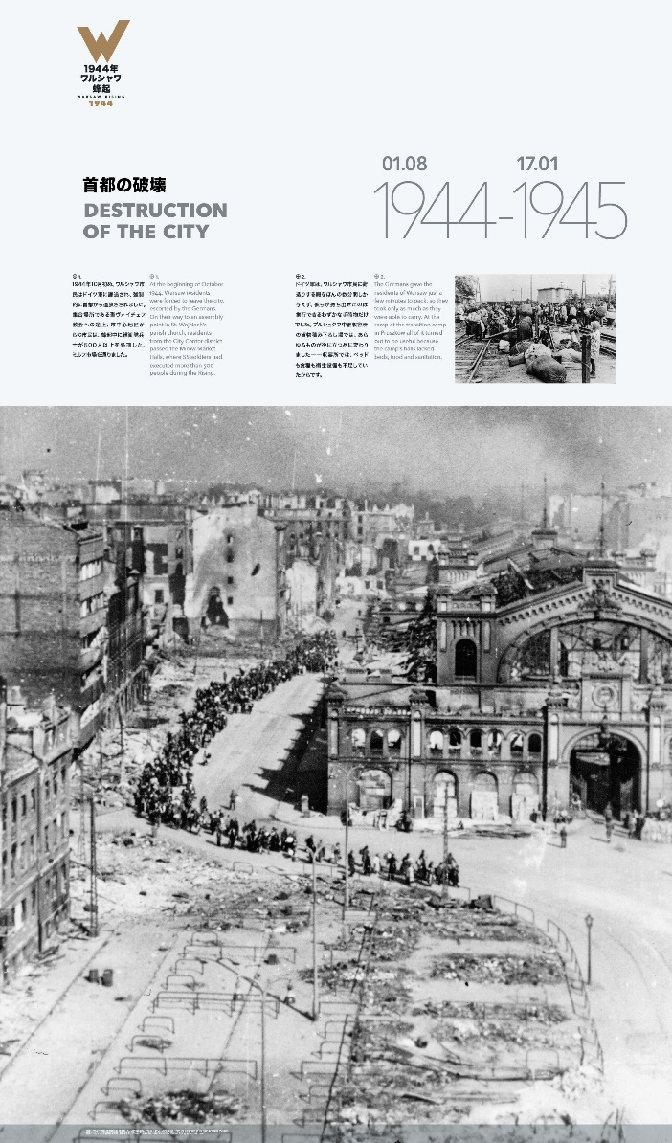
Punktem kulminacyjnym będzie opowieść o Powstaniu Warszawskim w całej jej złożoności. Na wystawie dostępne będą wspomnienia uczestników Powstania Warszawskiego, jak również eksponaty z powstańczej Warszawy, np. opaska powstańcza, skrzynka na listy Poczty Polowej i ważne dokumenty, takie jak kenkarta gen. dyw. Tadeusza Komorowskiego „Bora”. Na koniec tej części ekspozycji zaprezentowany zostanie film „Miasto ruin”, ukazujący doszczętnie zniszczone miasto w 1945 roku. Ostatni fragment wystawy pokaże odradzającą się Warszawę – powstającą z gruzów wysiłkiem całego społeczeństwa, aby stać się dziś nowoczesną metropolią.
Tragiczne losy mieszkańców miasta przybliży japońskiej publiczności przegląd filmów o tematyce powstańczej, stanowiący część programu wydarzeń towarzyszących wystawie. Na otwartych dla publiczności seansach od 17 do 19 listopada pokazane zostaną trzy filmy: „Kanał” (reż. Andrzej Wajda), „Miasto ‘44” (reż. Jan Komasa) oraz „Powstanie Warszawskie” (reż. Jan Komasa), który powstał w oparciu o kroniki powstańcze.
Wernisaż wystawy odbędzie się 15 listopada. Towarzyszyć mu będą dwa wydarzenia. Wieczorem zaplanowany został recital fortepianowy Marka Brachy, który wykona m.in. utwory Władysława Szpilmana, Grażyny Bacewicz i Mieczysława Wajnberga, skomponowane w tym samym czasie, o którym opowiada wystawa – przed II wojną światową, w trakcie wojny i po jej zakończeniu.
W dniu otwarcia wystawy przedstawiciele Instytutu Adama Mickiewicza, Muzeum Powstania Warszawskiego, Instytutu Polskiego w Tokio, Symfonii Hiroszimskiej i Urzędu Miasta Hiroszima wspólnie zasadzą też symboliczne drzewo ku pamięci śp. Krzysztofa Pendereckiego – wybitnego kompozytora i blisko związanego z Japonią autora „Trenu – ofiarom Hiroszimy”.

Wystawa „Warszawa. Feniks z popiołów” potrwa do 5 lutego 2024 roku.
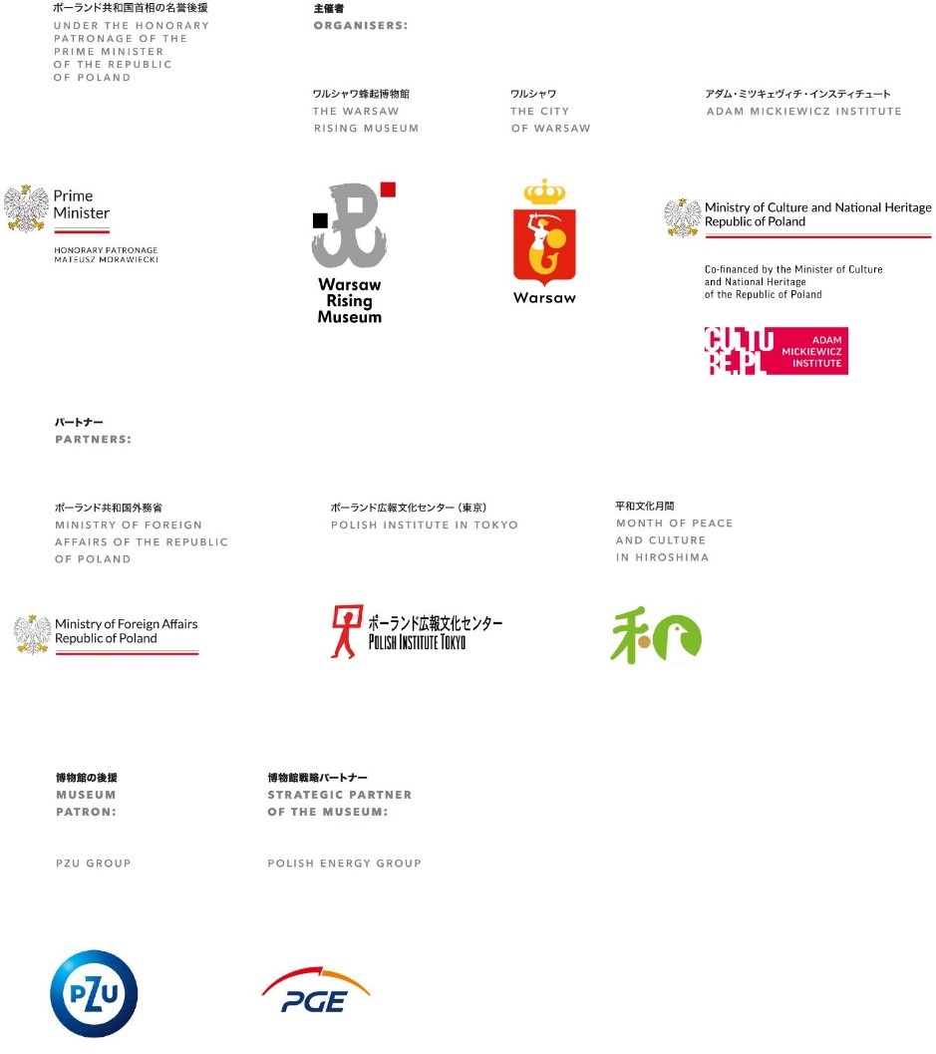
Ekspozycja odbywa się pod honorowym patronatem premiera Rzeczypospolitej Polskiej Mateusza Morawieckiego.
Organizatorzy:
Muzeum Powstania Warszawskiego
Miasto Stołeczne Warszawa
Instytut Adama Mickiewicza
Ministerstwo Kultury i Dziedzictwa Narodowego

Partnerzy:
Ministerstwo Spraw Zagranicznych
Instytut Polski w Tokio

Gospodarz:
Urząd Miasta Hiroszima

Muzeum Powstania Warszawskiego przekazuje wiedzę o wydarzeniach z sierpnia i września 1944 roku. Za sprawą zróżnicowanej oferty Muzeum stało się jedną z najważniejszych stołecznych instytucji kultury. To miejsce pamięci o bohaterach bitwy o stolicę Polski i niepodległość całego kraju, które łączy historię ze współczesnością i odtwarza atmosferę powstańczej Warszawy przy użyciu nowoczesnych metod prezentacji. Ekspozycja w niepowtarzalny sposób oddziałuje obrazem, światłem i dźwiękiem, dzięki czemu ułatwia spotkanie z pamiątkami historii.

Instytut Adama Mickiewicza jest narodową instytucją kultury, utworzoną w 2000 roku. Cel Instytutu
– budowanie trwałego zainteresowania polską kulturą na świecie – realizowany jest we współpracy z partnerami zagranicznymi i poprzez międzynarodową wymianę kulturalną w dialogu z odbiorcami, w zgodzie z założeniami polskiej polityki zagranicznej. Do 2023 roku Instytut zrealizował projekty w ponad 70 krajach na 6 kontynentach. Organizatorem Instytutu Adama Mickiewicza jest Ministerstwo Kultury i Dziedzictwa Narodowego.
Kontakt dla mediów
:: Marta Sadurska
msadurska@iam.pl
:: Anna Kotonowicz
akotonowicz@1944.pl
510 290 057

